Il mese cortese: l’iconografia di aprile nel Medioevo
Il mese dei fiori, dei divertimenti cortesi e delle pecore. Le rappresentazioni medievali del mese di aprile, in particolare nei codici miniati, seguono almeno tre filoni tematici.
Il primo è quello legato all'iconografia antica del mese, che si richiama alla primavera e alla rinascita del mondo vegetale: Aprile è raffigurato come un giovane riccamente vestito con in mano un mazzo di fiori o un ramoscello verdeggiante.
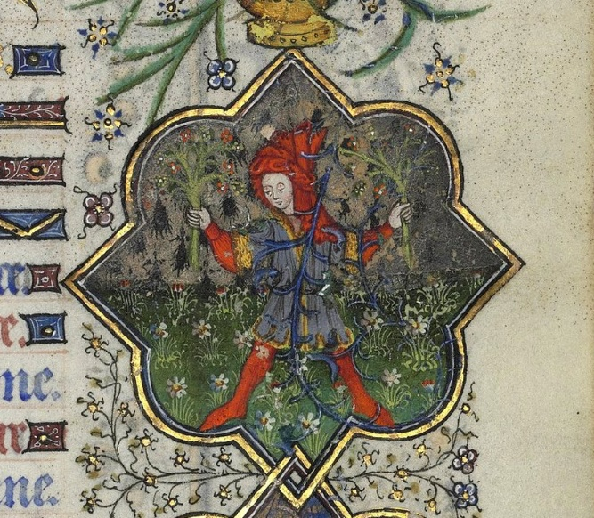
L'immagine si rispecchia nelle parole di Bonvesin de la Riva, che nella Disputatio mensium - la rivolta dei mesi contro il tirannico Gennaio - descrive così il quarto mese dell'anno: "Mo parla April cortes con soa testa infrisada / Con soa floreta [mazzo di fiori] in man, con soa persona ornada".
Il testo allude non solo raffinatezza del suo aspetto, ma anche alla natura nobile del mese, qualificato come "cortese".

Accanto alla personificazione allegorica legata alla stagione primaverile si affianca il tema delle attività svolte abitualmente in queste periodo.
A differenza degli altri mesi dell'anno, associati ai lavori nei campi, la vocazione "cortese" di aprile induce gli artisti a concentrarsi sui divertimenti dei nobili e sui rituali festivi. Ecco allora scene di giovani e fanciulle intenti a cogliere fiori e intrecciarne corone sullo sfondo di ameni giardini.
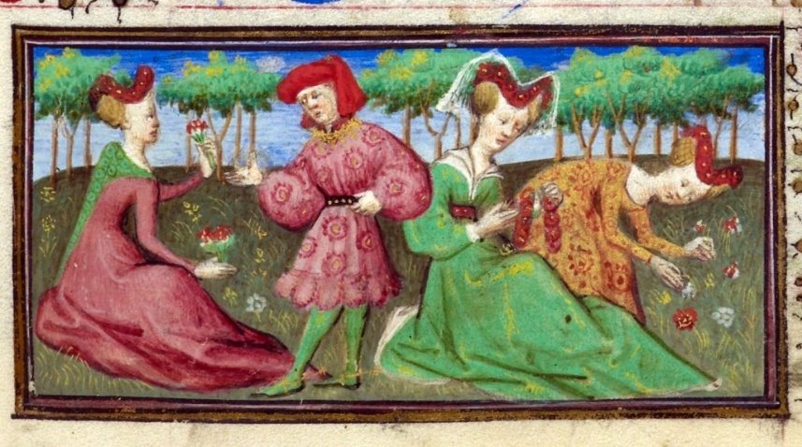
Talvolta l'accento si sposta sugli svaghi amorosi di una coppia, oppure sul corteggiamento di una dama.
Aprile è infatti il mese di Venere, la dea dell'amore che nell'antica Roma veniva celebrata con omaggi floreali durante i Veneralia, che si svolgevano proprio all'inizio del mese.
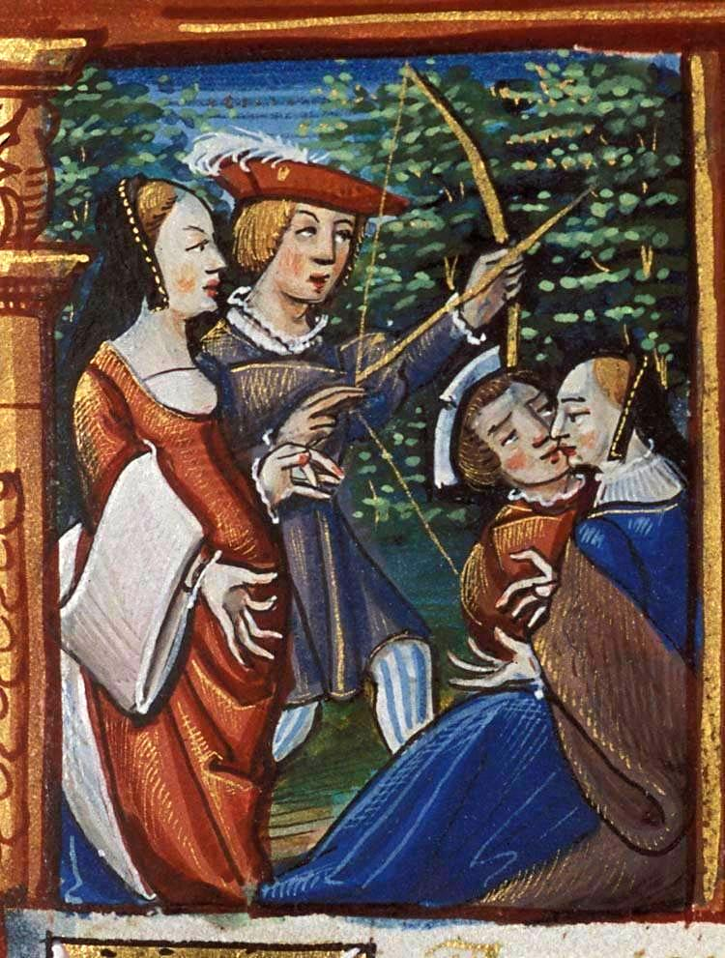
Ma in aprile si apre anche la stagione venatoria, sport prediletto dai signori al ritorno della bella stagione. Le scene di caccia - con i cani all'inseguimento di un cervo - completano il quadro delle attività cortesi.
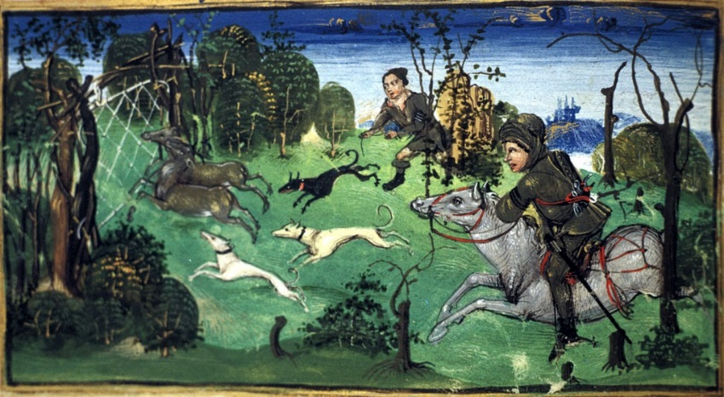
Benché l'iconografia tradizionale del mese rifugga la rappresentazione dei lavori, non mancano alcune eccezioni.
Protagoniste di questo terzo filone tematico sono le pecore, che con l'arrivo della primavera vengono fatte uscire dalla stalla e condotte al pascolo. Come avviene ancora oggi, in aprile si tosano le pecore, attività spesso rappresentata nei libri d'Ore fiamminghi.
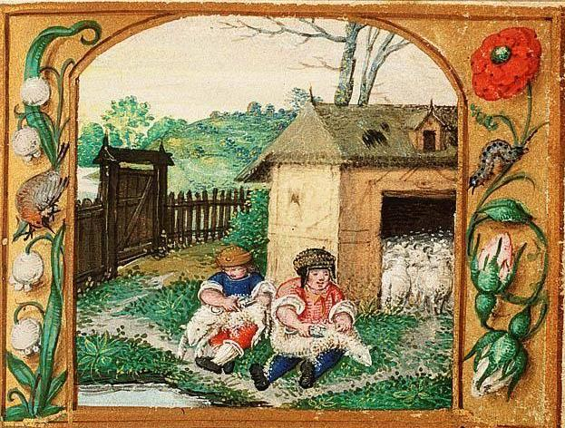
Nel frattempo, godiamoci alcune notevoli pagine miniate, tutte dedicate al "mese cortese".
- 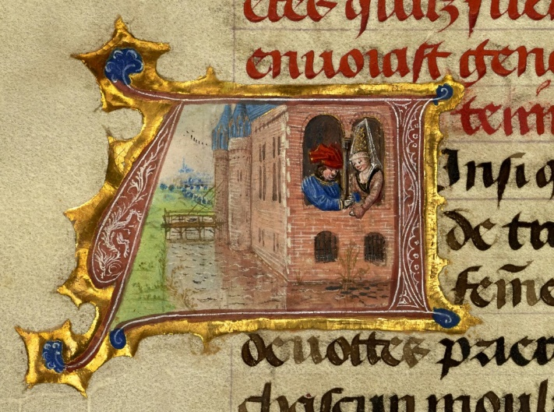
- 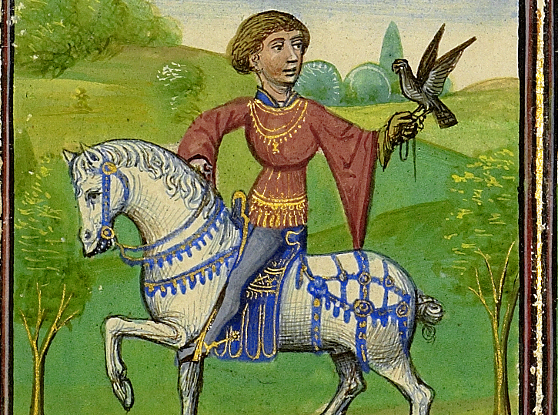
- 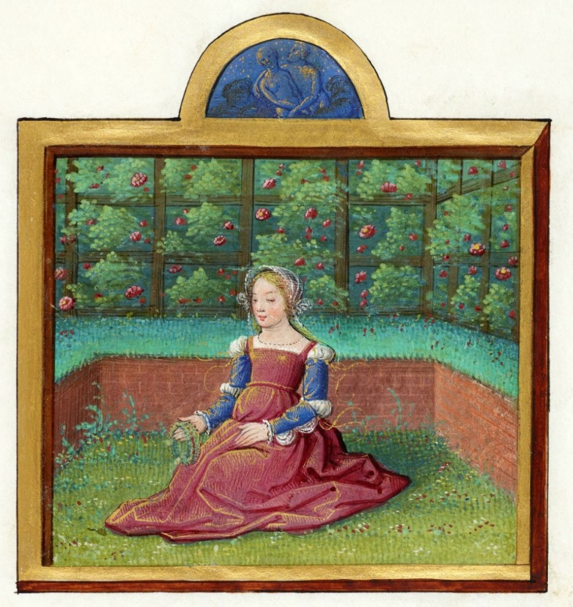
- 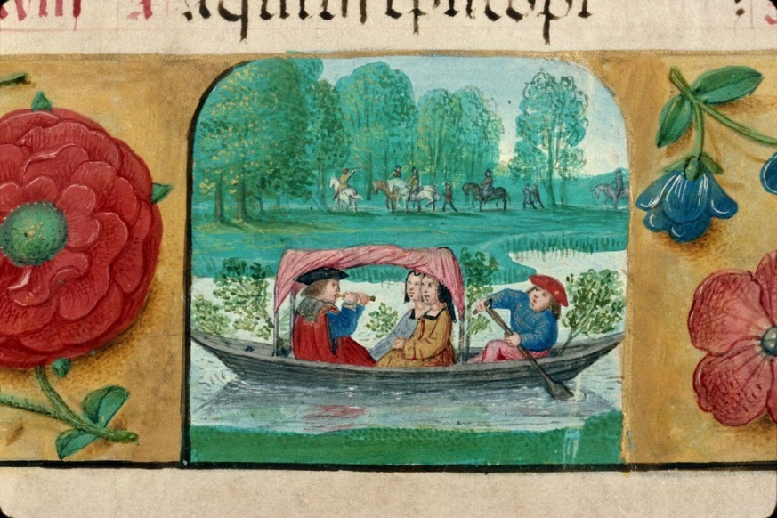
- 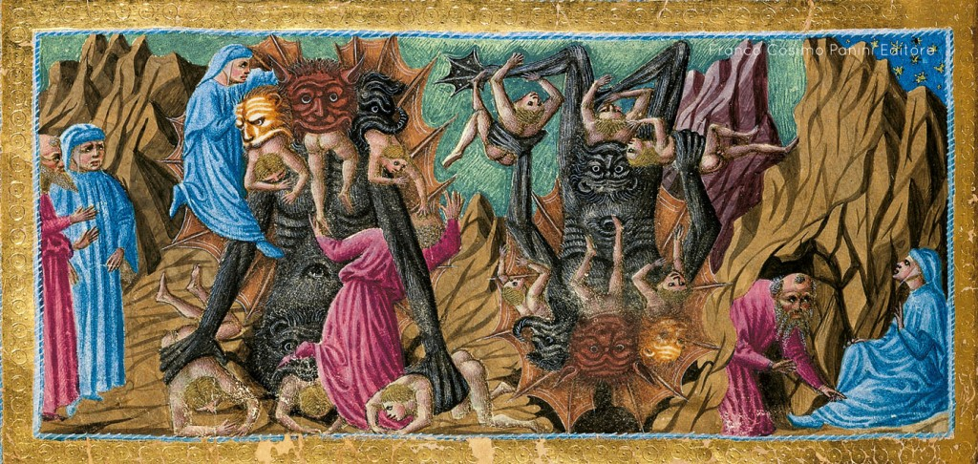
- 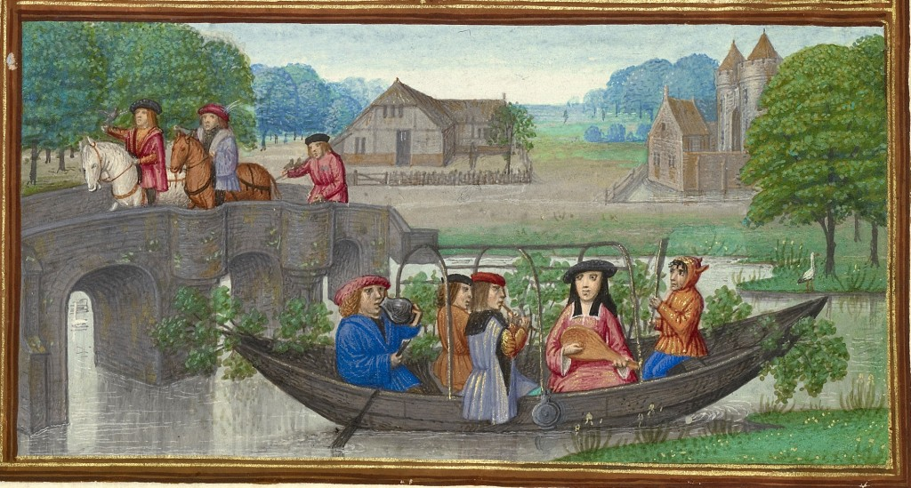
- 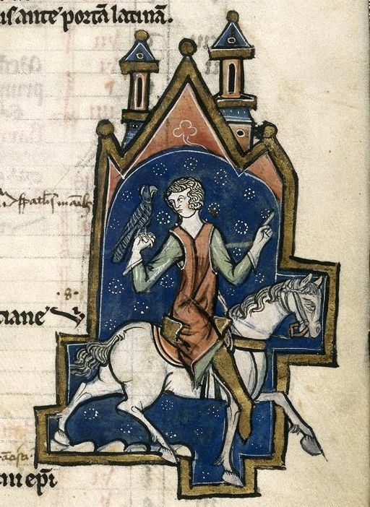
- 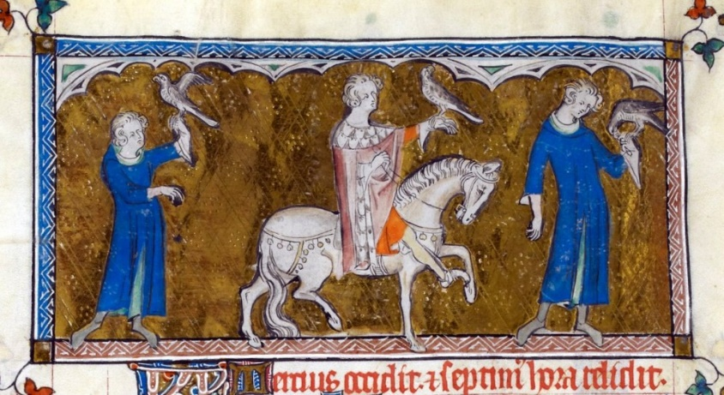
- 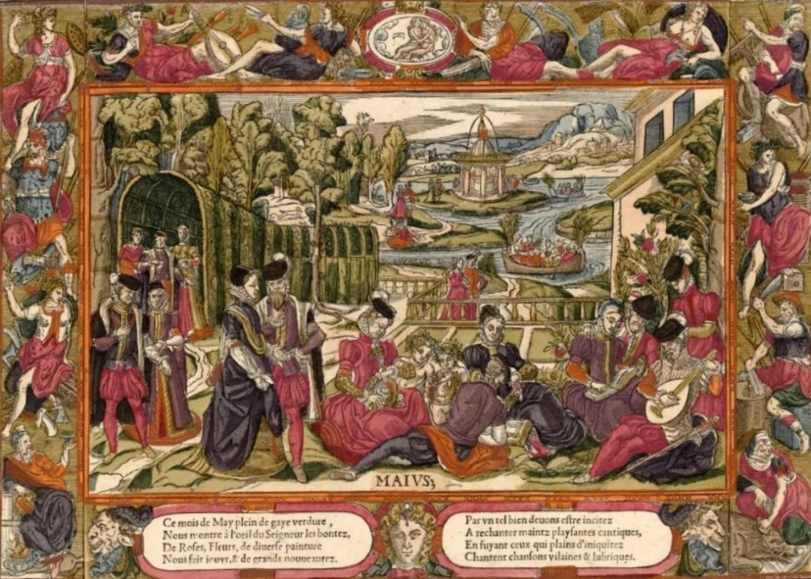
- 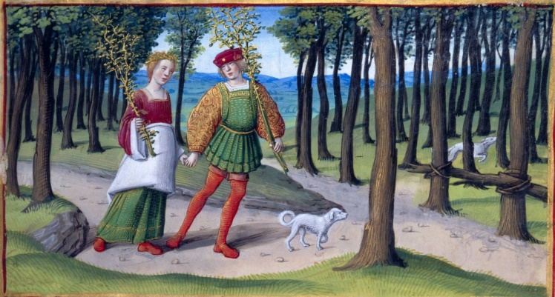
- 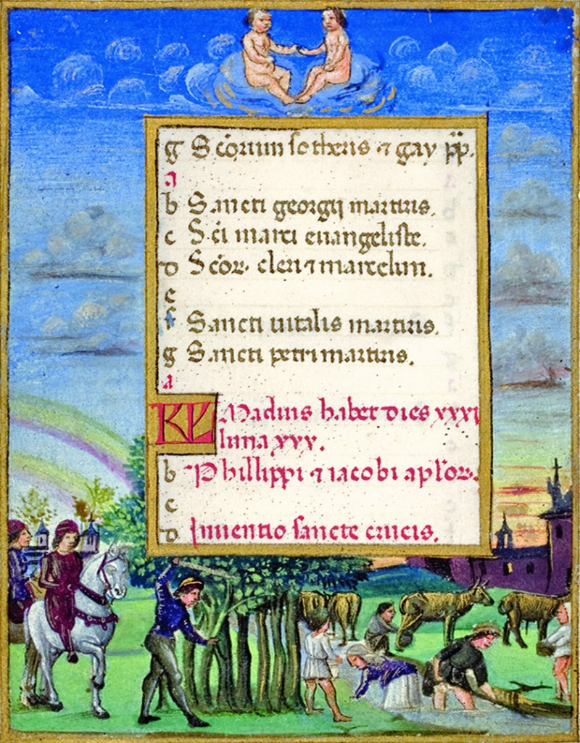
- 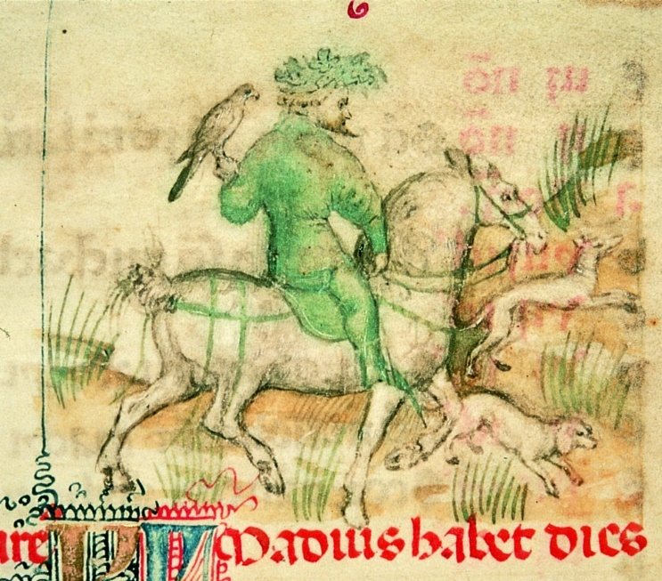
- 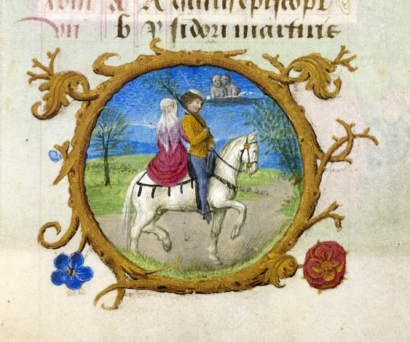
- 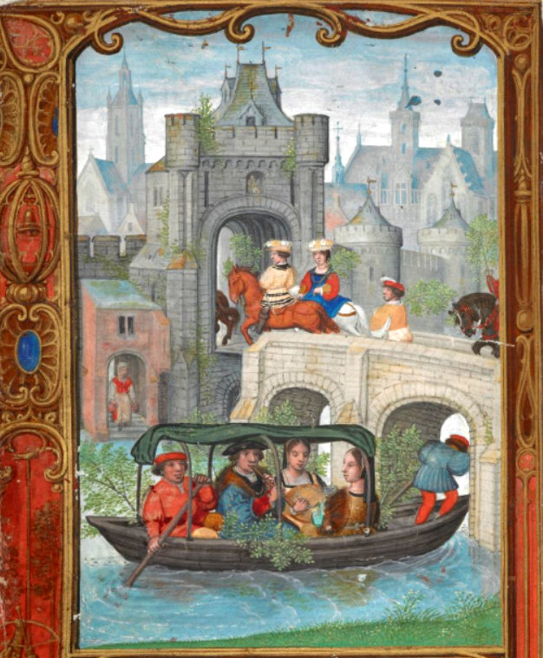
- 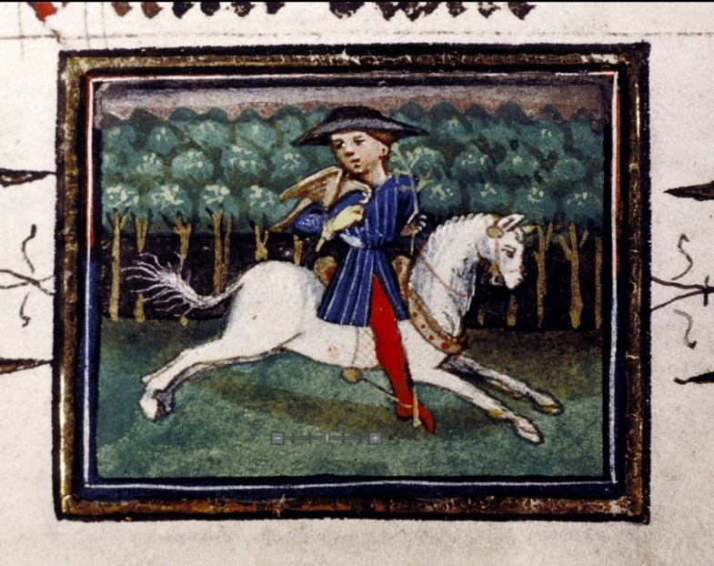
- 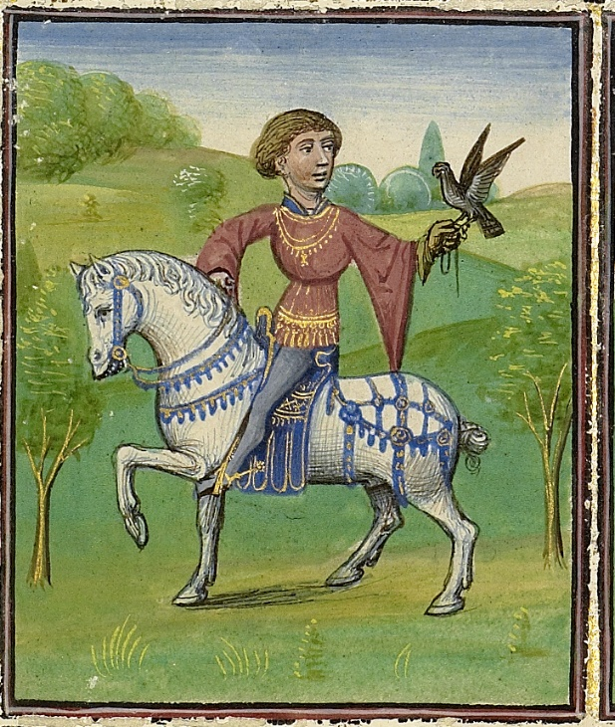
- 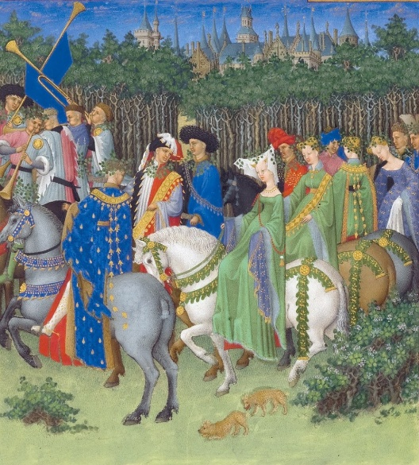
- 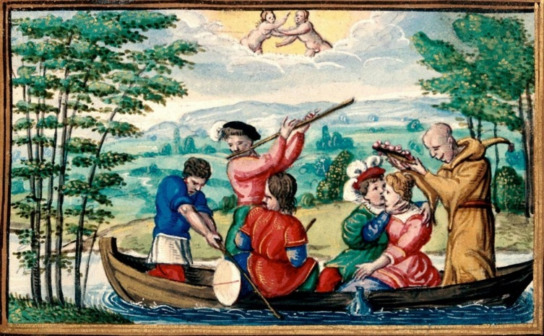
- 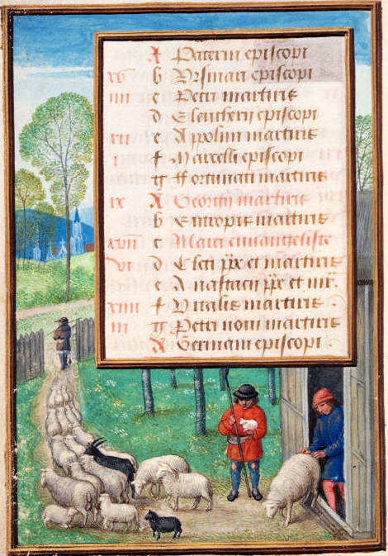
- 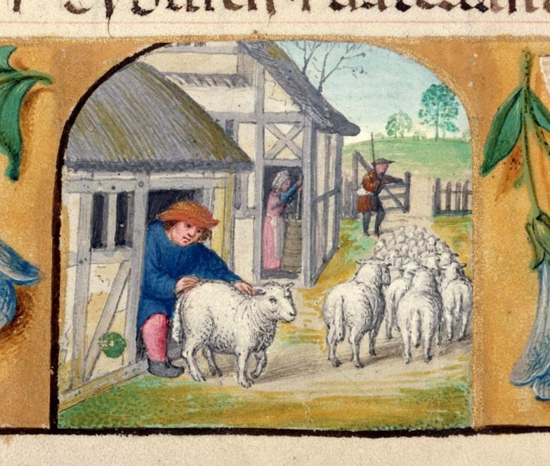
- 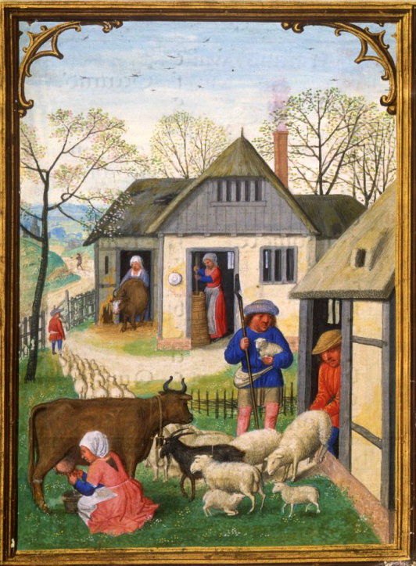
- 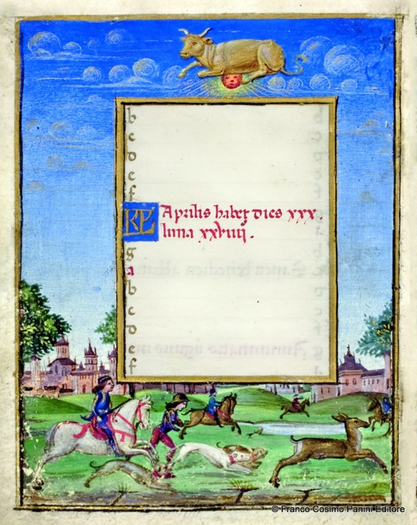
- 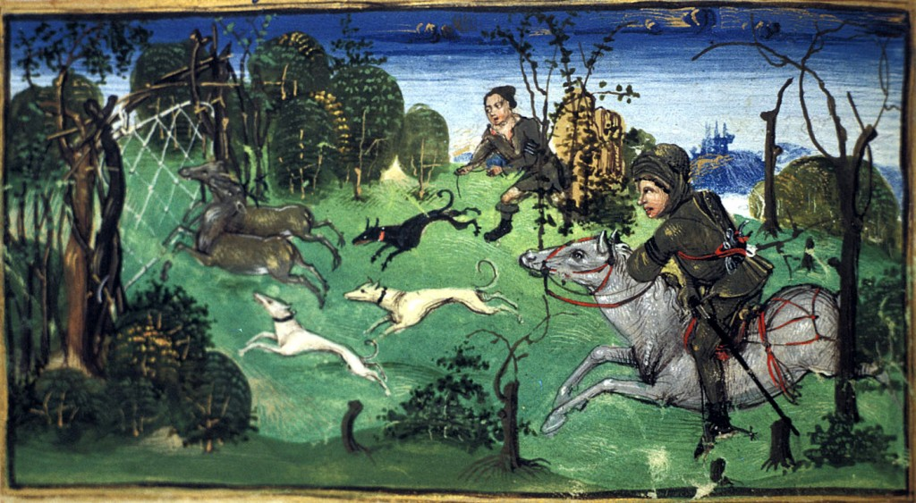
- 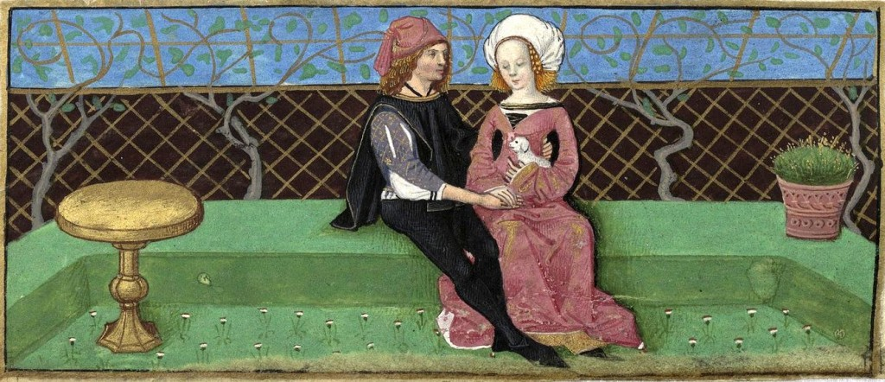
- 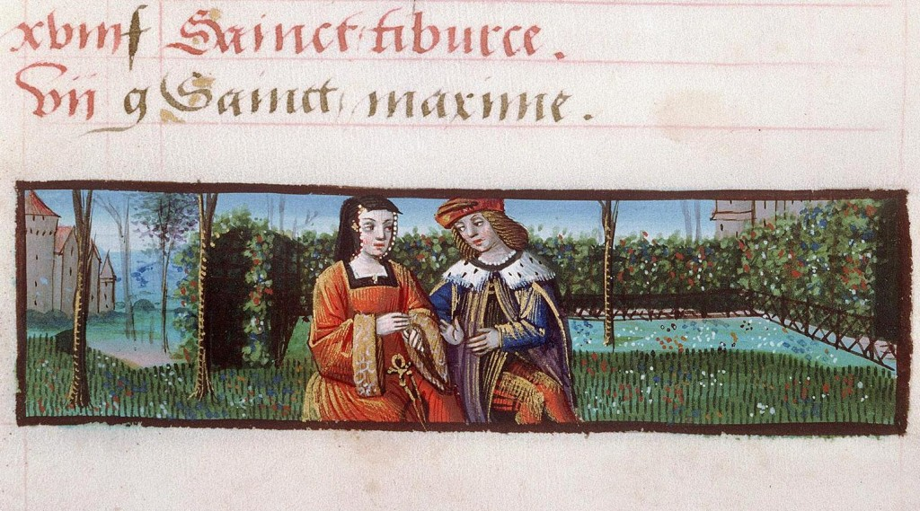
- 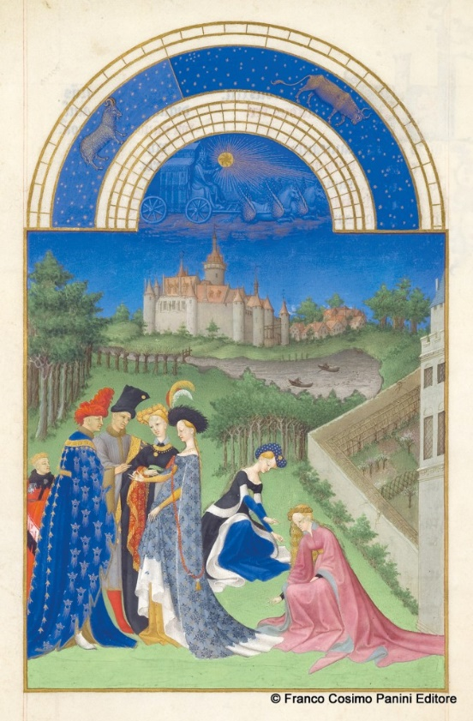
- 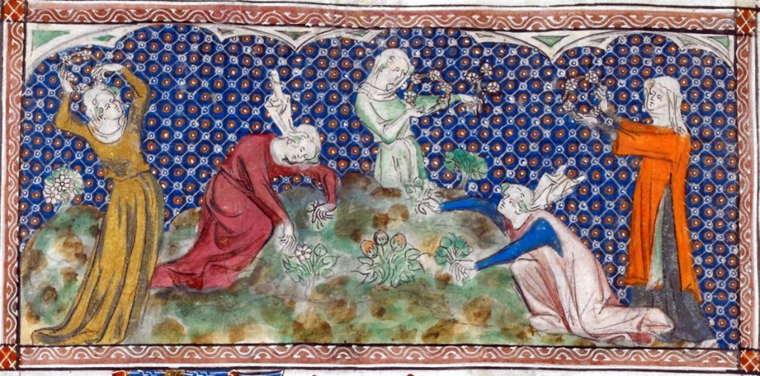
- 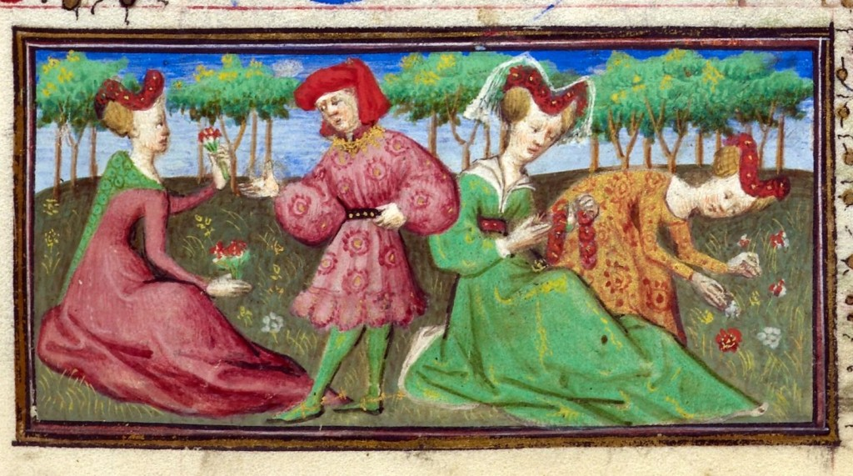
- 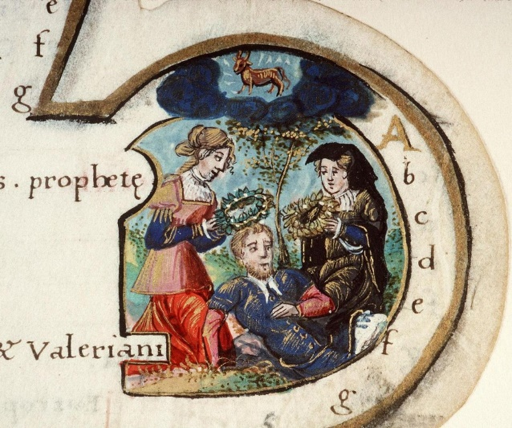
- 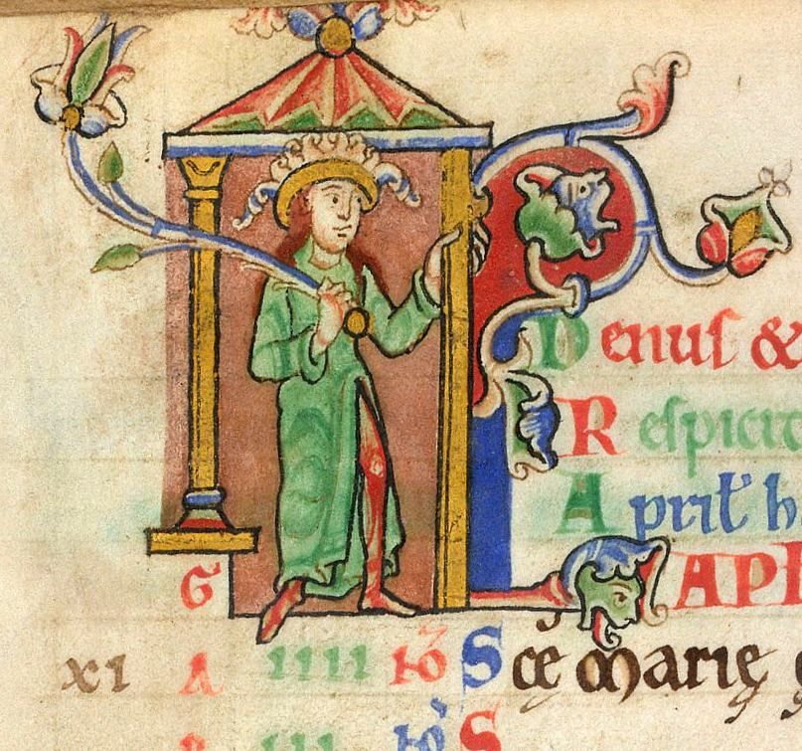
- 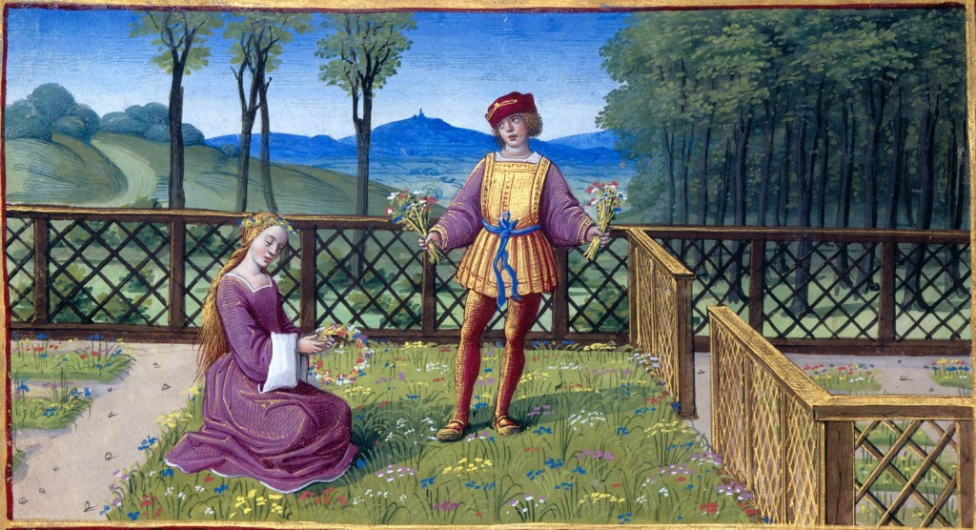
- 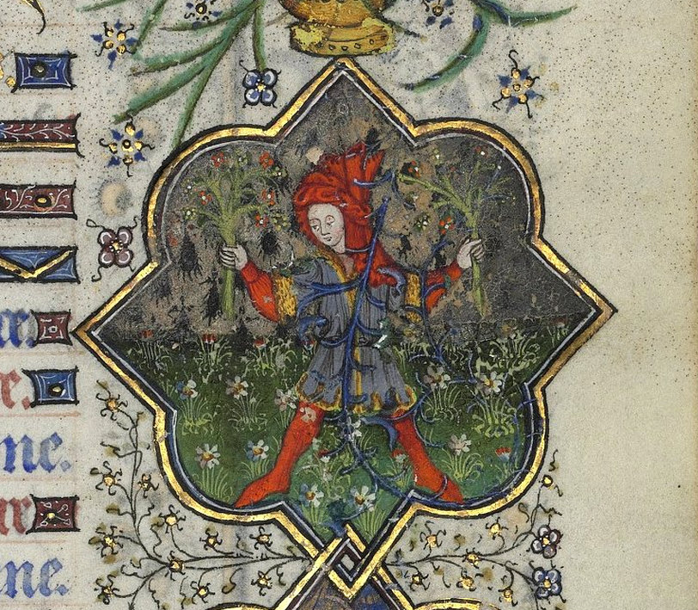
- 
- 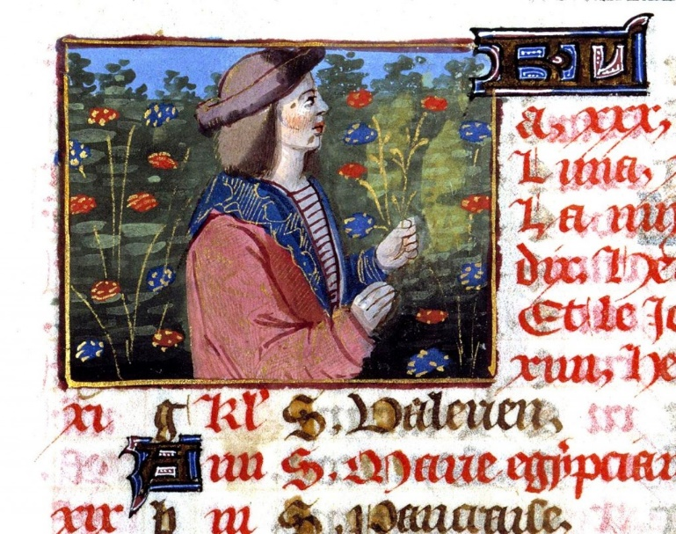
- 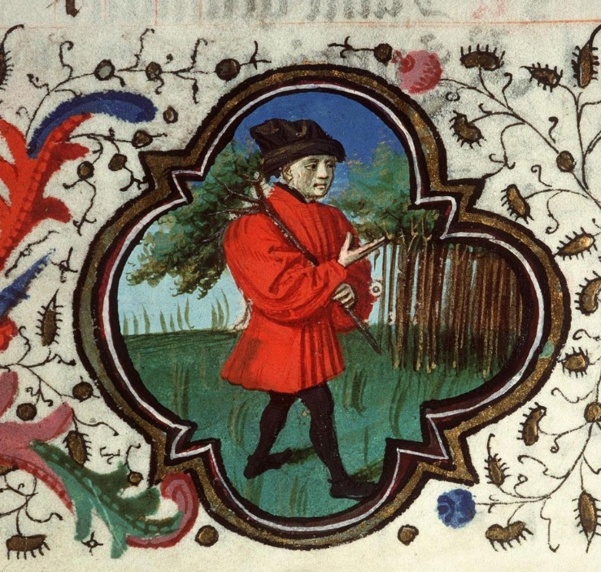
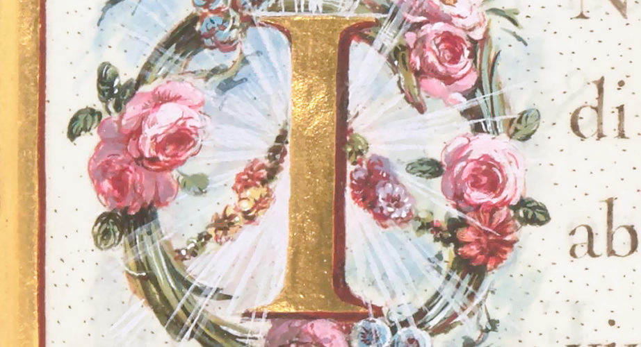
20 MARZO 2020Fiori di Pace
Iniziale "I", miniatura tratta dal manoscritto "Epistolarium et Evangeliarium ad usum capellae regiae…
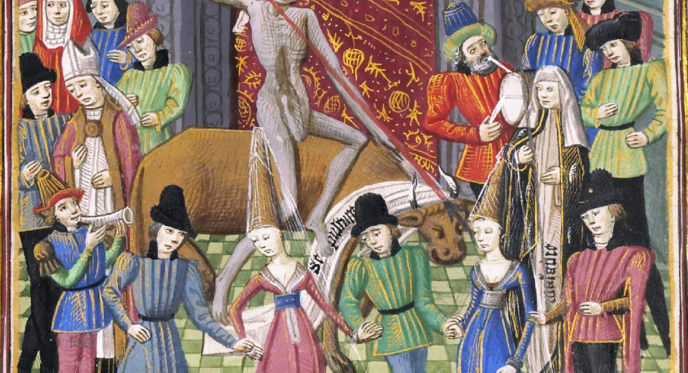
29 FEBBRAIO 2020DANCE DANCE DANCE: La Piaga del Ballo e altre isterie di massa
Paura? Paranoia? Sintomi apparentemente inspiegabili e contagi “a prima vista”? Nessuna novità! Nel…
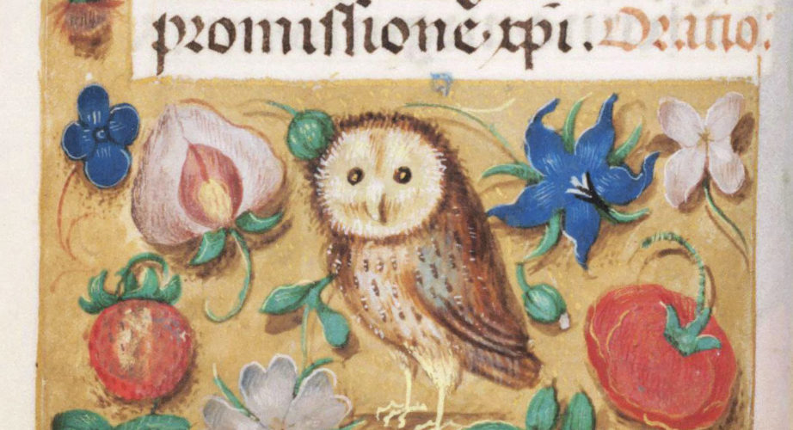
10 GENNAIO 2020Civetta

